
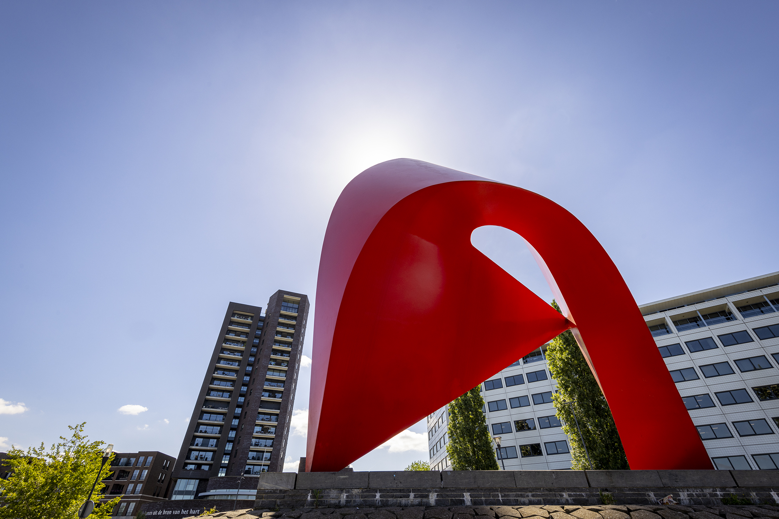
INFORMATIESYSTEEM VOOR
INTEGRAAL BEHEER
VAN DE OPENBARE RUIMTE

Vragen t.b.v.
Nota van inlichtingen
Marktconsultatie
Marktconsultatie

INFORMATIESYSTEEM VOOR INTEGRAAL BEHEER VAN DE OPENBARE RUIMTE

Datum: 19-03-2025
Ons kenmerk: 396057

Vragen t.b.v. Nota van Inlichtingen
 | VRAAG | ANTWOORD

